Просмотр фильма об А.С.Пушкине

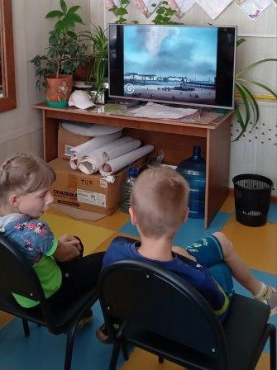

Читаем сказки Пушкина

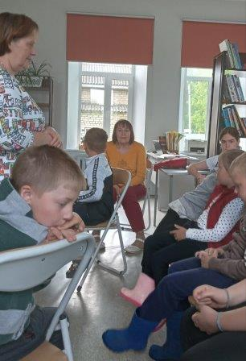

Игра «Там на неведомых дорожках»

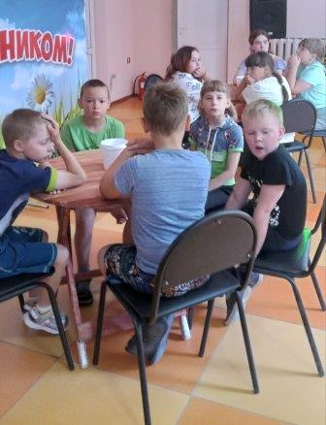

Рисуем героев сказок Пушкина

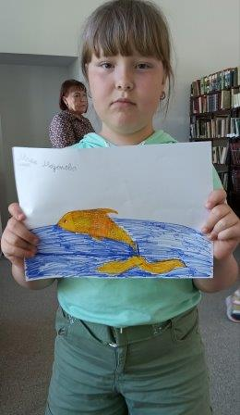

Викторина по сказкам А.С.Пушкина

